Jueves
16
de diciembre

Segundo de Primaria
Inglés
(Ciclo I)

Palabras que riman

Aprendizaje esperado: Explora rimas o cuentos en verso.

Énfasis: Explora y escucha palabras que riman.

¿Qué vamos a aprender?

Explorarás rimas o cuentos en verso.

Explorarás y leerás en voz alta palabras que riman

Para esta sesión necesitas los siguientes materiales:

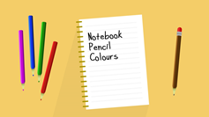

¿Qué hacemos?

Hi girls and boys, / Hola niñas y niños.

Are you taking care of you? Remember to keep in mind these recommendations. / ¿Te está cuidando? Recuerda tener en cuenta estas recomendaciones.

- Video recomendaciones.
https://youtu.be/OUzV4n-ae4s

¿Pusiste atención a las recomendaciones? es muy importante mantener una sana distancia, comer saludablemente, usar cubrebocas si vas a salir de casa, y lavarte las manos.

How are you? ¿Cómo estás? I am fine. Yo estoy bien.

Are you ready to learn new things? / ¿Estás lista o listo para aprender nuevas cosas? Great! / ¡Muy bien!

Your friend Nicolás wants to say hello to you. Tú amigo Nicolás quiere saludarte.

NICOLÁS:

Hello my friends! How are you? Today I am happy with my bat and my new hat. Oh, I just discovered the rhyme "bat" and "hat", because they end with the same sound. It is interesting for that reason that in this session you will learn words that rhyme while playing with my bat. See you later!

¡Hola, mis amigos! ¿Cómo estás? Hoy estoy feliz con mi bate y mi sombrero nuevo. Oh, acabo de descubrir la rima "bat" y "hat", porque terminan con el mismo sonido. Es interesante por eso que en esta sesión aprenderás palabras que riman mientras juego con mi bate ¡Hasta luego!

To help you understand this topic, watch and listen to the following story. / Para ayudarte a entender este tema observa y escucha el siguiente cuento.

- Video:
https://youtu.be/rQ5Qe4tJnT0

Did you like the story? / ¿Te gusto el cuento?
Es muy gracioso como todos están sentados sobre algo.

Answer some questions, to help you remember look at the following illustrations. Let's see if you remember.

Responde a unas preguntas, para ayudarte a recordar observa las siguientes ilustraciones. Veamos si te acuerdas.

- Where does Jochebed sit? / ¿Dónde se sienta Jocabed?

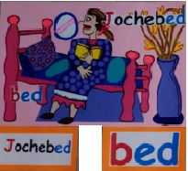

Jochebed sits on a bed / Jocabed se sienta en la cama.

- What does the cat wear? / ¿Qué usa el gato?

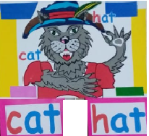

The cat wears a hat. / El gato usa sombrero. ¡Muy bien! siguiente pregunta.

- Where does the dog sit? / ¿Dónde se sienta el perro?

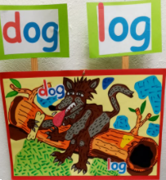

The dog sits on a log. / El perro se sienta en un tronco.

- Where does the parrot sit? / ¿Dónde se sienta el loro?

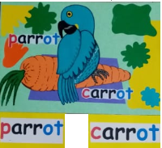
The parrot sits on a carrot. El perico se sienta en una zanahoria.

- Where does the hen sit? / ¿Dónde se sienta la gallina?

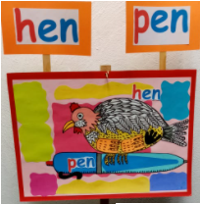

The hen sits on a pen. / La gallina se sienta en una pluma.

- Where does the cat sit? / ¿Dónde se sienta el gato?

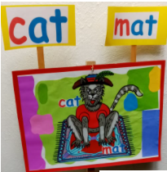

The cat sits on a mat. / El gato se sienta en un tapete.

Lo estás haciendo muy bien. En la siguiente actividad vas a descubrir algo muy divertido.

Look at these words. pay attention to the endings of each word, because they rhyme because they end with the same sound. / Mira estas palabras, observa atención a las terminaciones de cada palabra, debido a que riman porque terminan con el mismo sonido.

Look at the following cards to help you better understand the rhyming words: / Observa las siguientes tarjetas, para ayudarte entender mejor las palabras que riman:

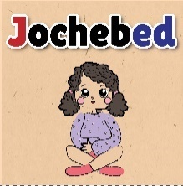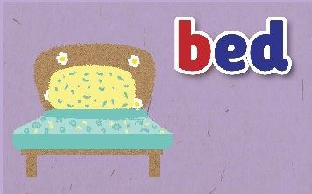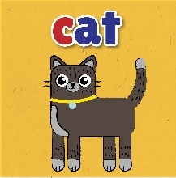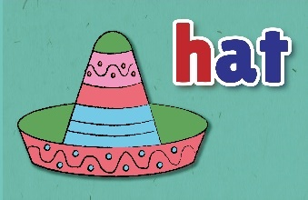
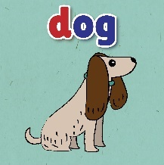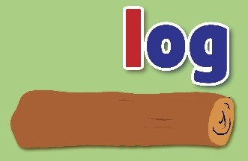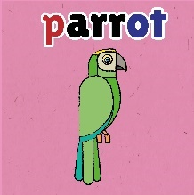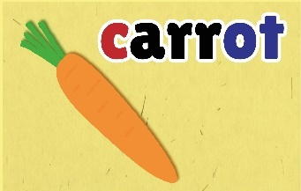
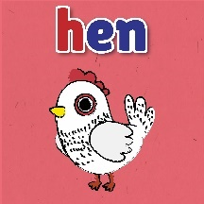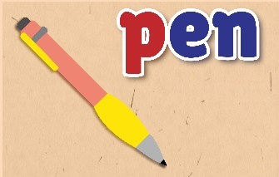

Pronuncia las palabras y escríbelas en tu cuaderno.

Good work! ¡Buen trabajo!

Es interesante cómo las palabras suenan iguales, aunque no se escriban igual. En inglés las rimas funcionan porque las palabras tienen un sonido parecido al final.

Do you remember what Jochebed said to the cat at the end of the story? ¿Recuerdas lo que Jocabed le dijo al gato al final del cuento? Le dijo que hizo un gran trabajo.

Jochebed says to the cat. “Your work is done! Let’s have some fun!” / Jocabed le dice al gato. “¡Tu trabajo está hecho! ¡Vamos a divertirnos un poco!"

Qué te parece si observas una cápsula de la maestra Rosalía quien te contará un poco más de las rimas.

- Cápsula Rosalía
https://youtu.be/O0th1y71lK4

¡Muy bien! te estarás preguntando si, ¿Hay una recompensa por hacer bien el trabajo? Y si, siempre hay una recompensa por hacer bien el trabajo.

To celebrate the victory, Jochebed brings a magic box with illustrations and the names of her pets. With a surprise.

Para celebrar la victoria del gato, Jocabed trae una caja mágica con ilustraciones y los nombres de sus mascotas. Con una sorpresa.

You need to help her select the word that rhymes with the picture on each side of the box. / Necesitas ayudarla a seleccionar la palabra que rima con la imagen que se encuentra en cada lado de la caja.
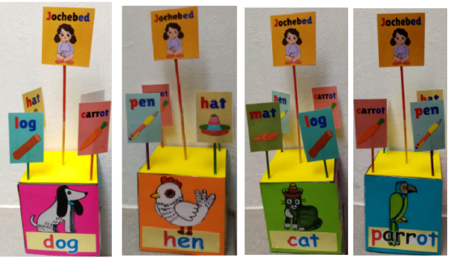

Which word rhymes with cat/ dog/ parrot/ hen? / Qué palabra rima con: gato/ perro/ loro/ gallina?

- dog – log
- hen – pen
- cat – hat
- parrot – carrot

Excellent! ¡Excelente! Would you like to sing the rhymes? / ¿Te gustaría cantar las rimas? para ello escucha y observa el siguiente video para cantar las rimas.

- Rhyming Words Song.
https://youtu.be/gm4ojt2StiU

Did you like the song? Let´s review the rhyming words using these posters. ¿Te gustó la canción? vas a repasar las palabras que riman.

It's time for a new game, look at the set of images. / Es momento de un nuevo juego, observa el conjunto de imágenes.

Flip a coin and in the image that lands, you have to say the word that rhymes. / Lanza una moneda y en la imagen que aterrice, tienes que decir la palabra que rima.

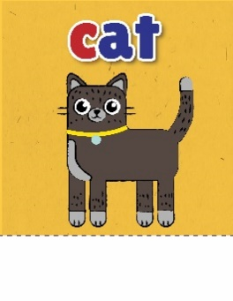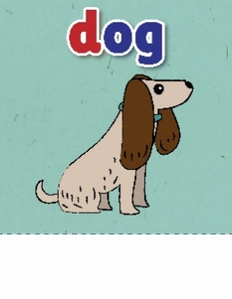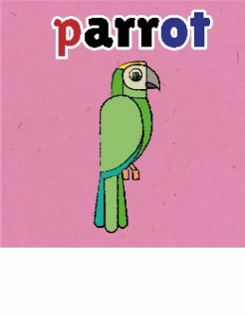
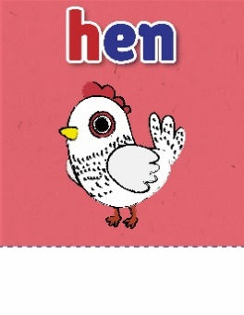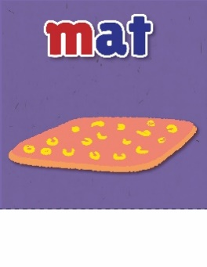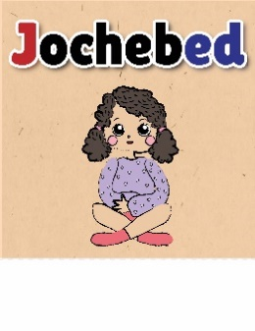
Write the rhyming words you just learned in your notebook. / Escribe en tu cuaderno las palabras que riman que acaban de aprender.

Draw an image next to each word to remember what the word means. / Realiza un dibujo al lado de cada palabra para que recuerdes que significa cada una.

Now your friend Nicolás wrote something for you. Read what it has to tell you. / Ahora tu amigo Nicolás escribió algo para ti. Lee lo que tiene que decirte.

Nicolas:

With this English session now, I know that "bat" not only rhymes with "hat", but also with "cat" and "rat". I am so glad that I now know several words that rhyme. See you later, my friend!
Nicolás:

Con esta sesión de Ingles ahora sé que “bat” no solo rima con “hat”, también con “cat” y “rat”. Estoy tan contento de que ahora sé varias palabras que riman. ¡Hasta luego, mi amiga o amigo!

Last game, to play! / ¡Ultimo juego, a jugar!

Tienes las siguientes imágenes y vas a unir las palabras como estas explorando las rimas, pueden ser las mismas palabras, o también pueden ser las palabras que rimen con otras.
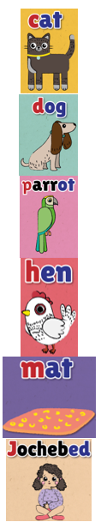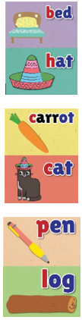

The English session is over / La sesión de ingles ha terminado.

Don’t forget to share what you learned with your parents and friends. / No olviden compartir lo que aprendieron con su familia y amigos.

Si te es posible consulta otros libros y comenta el tema de hoy con tu familia.

Si quieres practicar más puedes visitar esta página:

https://changomaniaco.com/little-bridge-lecciones/

¡Buen trabajo!

Gracias por tu esfuerzo.

